MEDENJAKI  50 dag moke, 1 pecilni prašek, 10 dag masla, 15 dag mletega sladkorja, 4 žlice smetane, 4 žlice medu, cimet, 2 jajci. Zgneti testo, ga razvaljaj, z modelčki izreži. Če nimaš modelčkov, lahko izrezuješ s kozarcem. Pečene in ohlajene lahko okrasiš po želji z limoninim ledom (sladkor v prahu in sok stisnjene limone). | 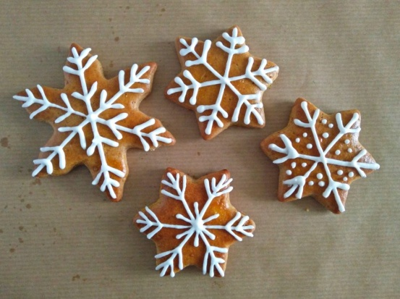

KOKOSOVE KROGLICE S ČOKOLADO  40 dag moke, 1 pecilni prašek, 25 dag masla, 20 dag mletega sladkorja, 2 vanilin sladkorja, 30 dag kokosove moke, 2 jajci. Zgneti testo, ki naj na hladnem počiva 1 uro. Oblikuj kroglico, vanjo potisni košček čokolade in speci. | 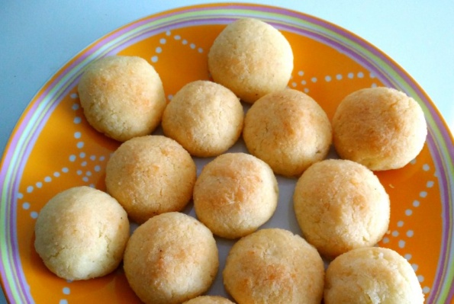

ČOKOLADNE KROGLICE  35 dag moke, 1 žlička pecilnega praška, 20 dag masla, 15 dag mletih orehov, 20 dag nasekljane jedilne čokolade, 15 dag mletega sladkorja, 2 jajci, sol. Naredi testo, ki naj počiva pol ure, nato oblikuj kroglice in jih speci. | 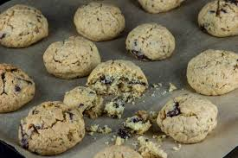

ZVEZDICE  50 dag moke, 25 dag masla, 17 dag mletega sladkorja, 17 dag mletih orehov, 2 jajca. Testo tanko razvaljaj, z modelčki izreži zvezdice, rožice … in jih speci. Če nimaš modelčkov, lahko izrežeš s kozarcem. Ohlajene premaži s čokoladnim namazom in spoji po dva skupaj. | 